P r e s s e i n f o r m a t i o n

Technik im Zusammenspiel

Fensterbau Frontale: SFS präsentiert Befestigungstechnik und Bänderlösungen

Die Anforderungen an die Montage von Fenstern und Bauelementen steigen kontinuierlich – insbesondere in Bezug auf Sicherheit, baurechtliche Ausführung und wirtschaftliche Prozesse. SFS Group Germany GmbH stellt vom 24. bis 27. März 2026 auf der Fensterbau Frontale in Nürnberg neue und weiterentwickelte Lösungen für die Fenstermontage vor. Am Gemeinschaftsstand des ift Rosenheim in Halle 1, Stand 515/623, stehen Systeme und Befestigungslösungen im Fokus, die aktuellen baurechtlichen und konstruktiven Anforderungen entsprechen. SFS ist zusätzlich in Halle 1, Stand 437, mit Türbändern vertreten.

Im Mittelpunkt steht die Frage, wie sich Tragfähigkeit, Absturzsicherung und baurechtliche Ausführung in der Fenstermontage zuverlässig umsetzen lassen. SFS zeigt Systemlösungen, die für verschiedene Einbausituationen entwickelt wurden und sowohl planerische Vorgaben als auch Abläufe auf der Baustelle berücksichtigen. Das Portfolio wird durch Serviceleistungen ergänzt, die Montagebetriebe bei komplexen Untergrundbedingungen unterstützen.

Lösungen für die Fenstermontage
Am ift-Gemeinschaftsstand zeigt SFS das weiterentwickelte Winkelsystem JB-W/XL. Es verfügt neu über eine allgemeine bauaufsichtliche Zulassung und ermöglicht eine sichere Vorwandmontage, auch bei absturzsichernden Anforderungen. Es ist für hohe Tragfähigkeiten und große Auskragungen ausgelegt und unterstützt eine baurechtliche Ausführung. Ergänzend stellt SFS den Direktbefestiger FB 11,5 vor, der für anspruchsvolle Befestigungssituationen im Neubau und Bestand konzipiert ist. Mit größerem Schraubendurchmesser deckt er ein breites Spektrum an Untergründen ab und ermöglicht zuverlässige Lastabtragung auch bei größeren Fugenbreiten. Beide Systeme werden durch den Baustellenservice von SFS ergänzt, der zusätzliche Sicherheit bei der Beurteilung der Untergründe bietet.

Bändertechnik für Türsysteme
SFS präsentiert in Halle 1, Stand 437, sein Sortiment an Türbändern für verschiedene Türsysteme. Die Lösungen sind auf zuverlässige Funktion im Alltag ausgelegt. Fachbesucher erhalten einen kompakten Überblick über Bändersysteme, die sowohl konstruktive Anforderungen erfüllen als auch die Montage durch ihre systematische Auslegung unterstützen.

Die Fensterbau Frontale bietet SFS eine Plattform für den Austausch mit Planern, Verarbeitern und Handelspartnern. Besucher können sich gezielt über technische Entwicklungen in der Fenstermontage und Bändertechnik informieren und konkrete Fragen im direkten Gespräch mit den Experten vertiefen.
ca. 2.500 Zeichen

Über SFS:

Inventing success together: Dafür steht die Schweizer Unternehmensgruppe SFS und ihre deutschen Niederlassungen im hessischen Oberursel als auch Menden im Sauerland. Als Spezialist für Befestigungslösungen rund um die Gebäudehülle bietet das Unternehmen innovative Produkte für zahlreiche Anwendungsgebiete in Industrie und Handwerk. Im Fokus stehen Befestigungssysteme für den Bereich der mechanischen Flachdachbefestigung, den Metallleicht- und Stahlbau, die Fenstermontage, den Fassadenbau und Bändertechnik. Mit mehr als 50 Jahren Erfahrung in der mechanischen Befestigungstechnik und einer eigenen Forschungs- und Entwicklungsabteilung erfüllen die hochwertigen Systeme von SFS hohe Ansprüche an Sicherheit, Umweltschutz und Wirtschaftlichkeit.

Bildunterschriften

Das Bildmaterial in hoher Auflösung erhalten Sie unter: https://drive.kommunikation2b.de/d/s/16XHEL7blEg5afjpppzX7P6HKvPLOwej/FKQTbgSKavtHflVwkv2MRZRL4RdRblCA-r7SgZGIq4Aw

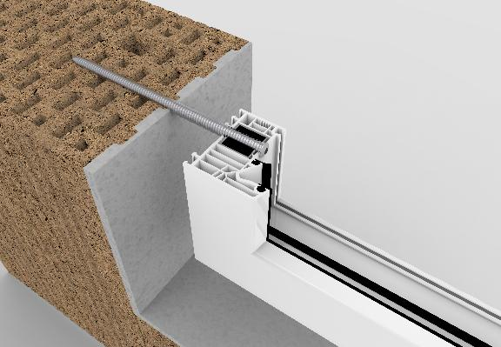
[25-12 FB 11,5]
Der Direktbefestiger FB 11,5 deckt ein breites Spektrum an Untergründen ab und ermöglicht eine zuverlässige Lastabtragung auch bei größeren Fugenbreiten.
Bildquelle: SFS

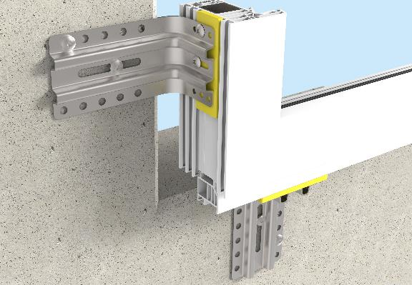
[25-12 JB-W/XL]
JB-W/XL unterstützt eine normgerechte Vorwandmontage auch bei absturzsichernden Anforderungen und ist auf hohe Tragfähigkeiten ausgelegt.
Bildquelle: SFS

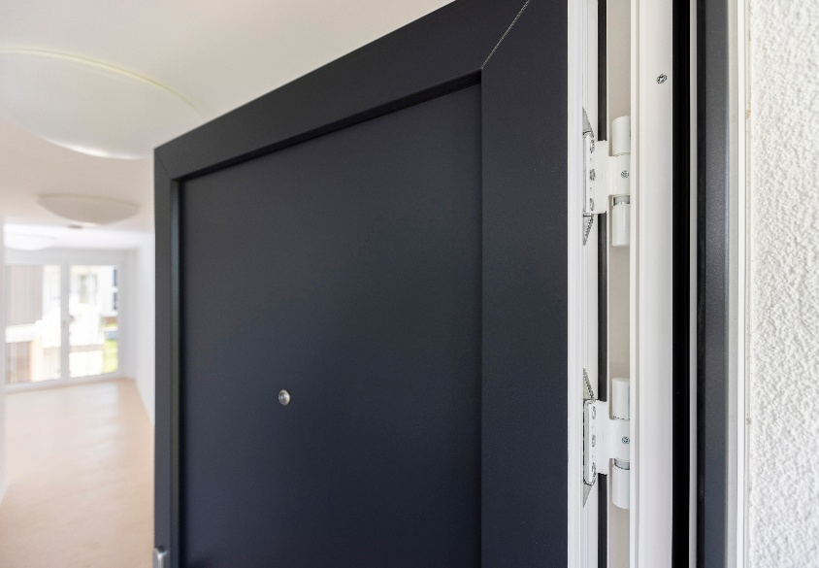

[25-12 Bändertechnik]
Die Bändertechnik von SFS ist auf unterschiedliche Türsysteme abgestimmt und unterstützt eine sichere Funktion im täglichen Einsatz.
Bildquelle: SFS

Herausgeber  SFS Group Germany GmbH  Division Construction  In den Schwarzwiesen 2  61440 Oberursel/Ts  Tel.: +49 6171 7002-0  E-Mail: de.info@sfs.com  de.sfs.com | Ansprechpartner für Redaktionen:  Kommunikation2B  Mareike Wand-Quassowski  Westfalendamm 241  D - 44141 Dortmund  Tel.: +49 0231 33049323  E-Mail: m.quassowski@kommunikation2b.de  www.kommunikation2b.de
Bei Veröffentlichung von Bild- oder Textmaterial freuen wir uns über die Zusendung eines Belegexemplars.

